Попов А. А. КС-231(2)
Лабораторна робота №2
Тема: організація структури та сценарію діалогу у програмному продукті
Мета: засвоїти основні принципи вибору та проектування структури діалогу у людино-машинній системі, отримати практичні навички його програмної реалізації.
- Для початку, необхідно описати мету та завдання створення програмного продукту:
Метою роботи є створення програмного продукту – гри «Car Racing». Ідеєю цієї гри є досягнення максимального рахунку, досягнення якого веде за собою ускладнення ігрового процесу. На шляху до цієї цілі існують різноманітні перешкоди, які роблять цю гру більш цікавою та захопливою.
Задачі роботи
  - Розробка алгоритмів руху та взаємодії гравця.
  - Проектування ігрового простору та розміщення його об’єктів.
  - Створення користувацького інтерфейсу для зручної взаємодії з програмою.
- Основні терміни, що використовуються для опису теоретичної частини задачі:
  - Ігровий об’єкт – об’єкт, яким користувач керує протягом гри за допомогою клавіатури.
  - Ціль – об’єкт, який потрібно досягати для проходження гри.
  - Ігровий простір – об’єкт у якому проходить сама гра, в ньому присутній сам ігровий об’єкт, перешкоди, та ціль.
  - Префаб (prefab) – попередньо створені об’єкти, що підлягають багаторазовому використанню.
- Проведемо обґрунтування вибору структури діалогу в залежності від типу користувача:
Критерій | Вибір користувача | Тип діалогу
Критерій | Вибір користувача | Меню | Q&A | Мова команд | Екранні форми
Мета
Запит | V | + | + | + | +
Обчислення | V | + | + | + | +
Складний вибір |  |  | + | +
Введення даних | V |  | + | +
Введення великої  кількості даних |  | + | + | + | +
Тип користувача
Програміст |  |  |  | + | +
Непрограміст | V |  |  | + | +
З досвідом роботи |  | + | + | * | *
Без досвіду роботи | V | + | +
Час навчання
Дуже малий | V | + | +
Менше 1 дня |  | + | + | ** | **
Більше 1 дня |  |  |  | + | +
Результат: |  | 4 | 5 | 4 | 3
- Проаналізувавши дані таблиці можна зробити висновки, що найбільш оптимальними будуть діалоги типу «питання – відповідь».
- В даній програмі достатньо важливим елементом є меню, тому потрібно розробити його графічний вигляд. Програма має розважальний характер, тому вона матиме простий дизайн, який буде легким в ознайомленні.
Правила
Почати гру

- В даній програмі команди виконуються без введення синтаксичних даних, вони виражені через кнопки, та клавіші, що визначатимуть рух користувача у грі.
- Так як був обраний тип діалогу «питання-відповідь», то форми відсутні.
- Вигляд початкового програмного діалогу, без виконання основних функцій:

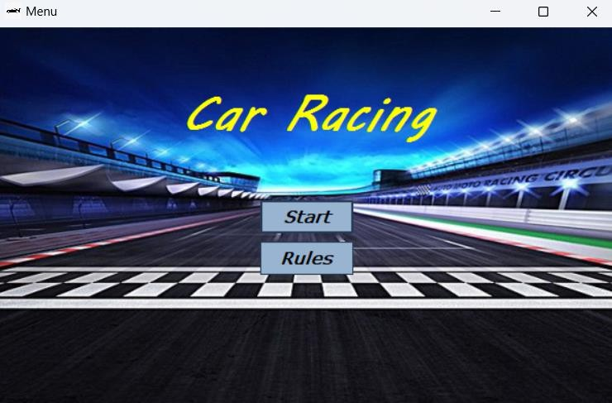
- В даній програмі тупикових ситуацій немає, але в залежності від вибору користувача можлива циклічність програми.
- В даному програмному продукті введення даних відбувається шляхом натискання кнопок на екрані за допомогою миші та клавіш клавіатури. Дані натискання запускатимуть відповідні команди-дії.
- Вигляд діалогу при п'яти кроках може виглядати так:
Старт гри
Керування об’єктами у грі

Прогрес гри

Завершення гри
Перехід до головного меню

- Програмна реалізація цих п’яти кроків:
Використовуючи такий пристрій як миша або тачпад наводимо курсор на
«іконку» програми та запускаємо її подвійним натисканням на неї лівою кнопкою, запуск якої приведе до головного меню гри (рисунок 1). В головному меню є кілька кнопок, що знаходяться в нейтральному стані, навівши курсор на кнопку «Старт», та натиснувши лівою кнопкою на неї запуститься гра.
Рисунок 1
Натиснувши «Старт» починається гра (рисунок 2), в якій користувач керує ігровим об’єктом за допомогою клавіатури, а саме за допомогою клавіш “А”, “D” або “Left arrow”, “Right arrow”, роблячи довгі натискання для
переміщення ігрового об’єкта в просторі гри, для їх використання користувачу потрібно буде змінити положення рук перенісши їх на клавіатуру.
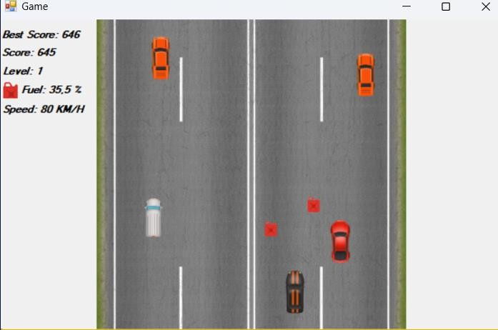
Рисунок 2

По мірі часу в грі відбувається прогрес, що додає перешкоди та змінює ігровий простір, пришвидшує користувача (рисунок 3). Даний прогрес полягає у
взаємодії гравця та цілі гри, що приводить до запуску алгоритму додання перешкод та пришвидшення гравця. Все це відбувається завдяки натисканням гравцем кнопок на клавіатурі.
Рисунок 3
Після завершення гри з’являється нове вікно на якому перед користувачем ставиться вибір - почати заново чи повернутися до головного меню, дані дії
виконуються за рахунок натискання кнопок на екрані використовуючи мишу або тачпад, для їх використання користувачу потрібно буде перенести руку з клавіатури на мишу або тачпад (рисунок 4, рисунок 5).
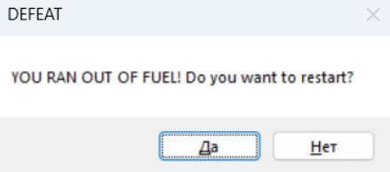
Рисунок 5
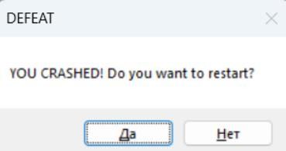
Рисунок 4
Навівши курсор на кнопку «Ні» та натиснувши лівою кнопкою на неї відбувається повернення користувача до головного меню (рисунок 1).

Висновок:
Під час проведення лабораторної роботи з предмету "Людино-машинні інтерфейси" за темою "Організація структури та сценарію діалогу у
програмному продукті", основною метою було засвоєння принципів вибору та проектування діалогової структури в системі людина-машинна, а також
набуття практичних навичок у реалізації цих принципів через програмні засоби. У ході цієї роботи проведено аналіз вибору оптимальної структури діалогу, враховуючи потреби користувачів. Також було проведено розробку програмного діалогу та його реалізація в продукті, оброблено різні сценарії діалогу, одним з яких є зацикленість.

